Контролна вежба
1. Израчунај:
а) 3 504 050 б) 26 456 789
- 2 667 054 + 34 556 892

2. Збир бројева 167 837 и 94 666 повећај за разлику бројева 404 333 и 78 678 .

_________________________________________________________________
3. Умањеник је разлика бројева 760 889 и 325 417, а умањилац 143 558.
Израчунај разлику.
_______________________________________________________________
4. Када је потрошила 5 550 динара, Ани је остало 1 880 динара више него што
је потрошила. Колико је новца имала?
_______________________________________________________________

5. На три њиве родило је 100 500 kg пшенице. На првој и другој родило је
65 800 kg пшенице. На првој њиви родило је 2 500 kg пшенице више него
на трећој њиви. Колико је килограма пшенице родило на свакој њиви?
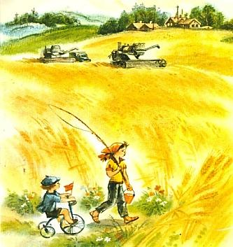
________________________________________

________________________________________

________________________________________

______________________________________________________________

Ученик_________________________

Оцена____________

